|  |  |
| --- | --- |
|  | |
| **Titel der Arbeit (max. 2 Zeilen)** | |
|  | |
| akademischer Grad Vorname Name | |
|  | |
|  |  |
| Typ auswählen  20XX |  |
|  |  |
|  | |

*** eingescannte Vergabe Seite 1***

*** eingescannte Vergabe Seite 2 ***

*** Eingescannte Erklärung Seite 1***

*** Eingescannte Erklärung Seite 2 ***

ABSTRAKT

Český abstrakt

Klíčová slova: klíčové slovo, klíčové slovo

ABSTRACT

English Abstract

Keywords: keywords, keywords

ABSTRACT

Deutsches Abstract

Schlüsselwörter: Schlüsselwort, Schlüsselwort

Danksagung, Motto

Prohlašuji, že odevzdaná verze bakalářské práce a verze elektronická nahraná do IS/STAG jsou totožné.

INHALT

Einleitung 9

1. TheorETISCHER TEIL 10

1 ÜBERSCHRIFT 11

1.1 Unterüberschrift 11

1.2 Unterüberschrift 11

1.2.1 Unterunterüberschrift 11

2 ÜBERSCHRIFT 12

2.1 Unterüberschrift 12

1. PRAKTISCHER TEIL 13

3 ÜBERSCHRIFT 14

3.1 Unterüberschrift 14

3.1.1 Unterunterüberschrift 14

3.2 Unterüberschrift 14

4 ÜBERSCHRIFT 15

4.1 Unterüberschrift 15

SCHLUSSBETRACHTUNG 16

LITERATURVERZEICHNIS 17

SYMBOL- UND ABKÜRZUNGSVERZEICHNIS 18

abildungsverzeichnis 19

tabellenverzeichnis 20

aNHANGSVERZEICHNIS 21

Einleitung

Text

|  |  |
| --- | --- |
|  | TheorETISCHER TEIL |

# ÜBERSCHRIFT

Text

## Unterüberschrift

Text

## Unterüberschrift

Text

### Unterunterüberschrift

Text

# ÜBERSCHRIFT

Text

## Unterüberschrift

Text

|  |  |
| --- | --- |
|  | PRAKTISCHER TEIL |

# ÜBERSCHRIFT

Text

## Unterüberschrift

Text

### Unterunterüberschrift

Text

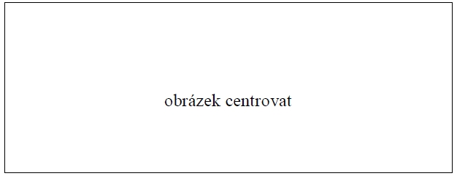

Abbildung 1 Titel der Abbildung

Text

## Unterüberschrift

Text

Tabelle 1 Titel der Tabelle

|  |  |  |  |
| --- | --- | --- | --- |
| **Überschrift der Tabelle 1** | **Überschrift 2** | **Überschrift 3** | **Überschrift 4** |
| Erste Zeile | 0,98 | 123,97 | 1258,58 |
| Zweite Zeile | 1,5875 | 11,0334 | 251,005 |

# ÜBERSCHRIFT

Text

## Unterüberschrift

Text

SCHLUSSBETRACHTUNG

Text

LITERATURVERZEICHNIS

Text

SYMBOL- UND ABKÜRZUNGSVERZEICHNIS

ABC Bedeutung der ersten Abkürzung

B Bedeutung der zweiten Abkürzung

C Bedeutung der dritten Abkürzung

abildungsverzeichnis

Abbildung 1 Titel der Abbildung 2

tabellenverzeichnis

Tabelle 1 Titel der Tabelle 2

aNHANGSVERZEICHNIS

Anhang P I: Titel des Anhangs

Anhang P II: Titel des Anhangs

Anhang A I: titel des Anhangs